Tarte salée à la citrouille

Ingrédients
(6 personnes)
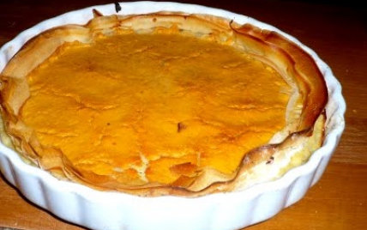
- 100 gr de gruyère râpé
- 20 cl de crème fraîche
- Sel, poivre
- 200 gr de lardons
- 1 gousse d’ail
- 1 rouleau de pâte feuilletée
- 1 œuf
- 600 gr de citrouille

Préparation

Étape 1 :
Peler et couper en morceaux la citrouille. La faire cuire pendant 10 min d’ans l’eau bouillante, puis bien égoutter.

Étape 2 :
Faire dorer dans une poêle les lardons. Dans un saladier, écraser la citrouille, ajouter l’ail finement hâché, l’œuf et la crème, les lardons égouttés et mélanger le tout.

Étape 3 :
Etaler le fond de tarte, piquer-le avec une fourchette. Y mettre la préparation. Recouvrir de fromage râpé. Enfourner 45 min à 180°C.

